**安装部署手册V2**

# 软硬件环境

Windows操作系统（Win7，Windows2003 Server，Windows2008 Server），32位/64位不限。

# 网络要求

开放5060的公网出口限制。

开放80端口（根据配置文件中的port项可更改）的内网出入限制。

# 通讯子模块安装

## 安装Python2.7

联网安装，

**首先，从Python的官方网站下载最新2x的版本，地址是这个：**

<https://www.python.org/download/releases/2.7.8/>

根据操作系统的位数选择32或64位版本。

**然后，运行下载的MSI安装包：**

不需要更改任何默认设置，直接一路点“Next”即可完成安装：

默认会安装到C:\Python27目录下。

**最后，添加相关目录到系统Path变量中：**

在控制面板中打开“系统属性”，点击“高级”，“环境变量”，打开“环境变量”窗口，在系统变量中，找到“Path”变量，然后点击“编辑”：

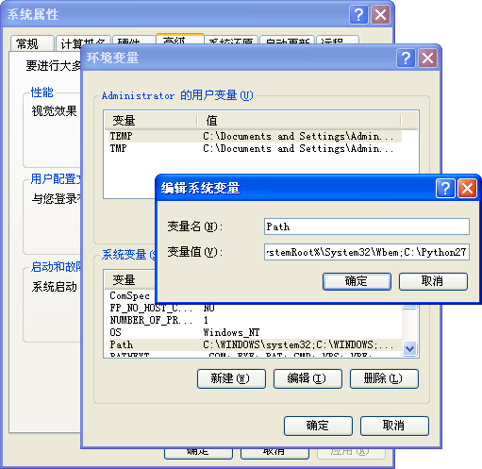

在“编辑系统变量”的窗口中，可以看到，变量名是Path，在变量值的最后面，先添加一个分号“;”（注意用英文输入法，千万不要输入中文分号），再写上**C:\Python27\Scripts;C:\Python27**（如果安装的时候没有更改过安装目录），然后连续点“确定”，“确定”，“确定”把所有窗口都关掉。

现在，再打开一个新的命令行窗口（一定要关掉原来的命令行窗口，再新开一个），输入python：

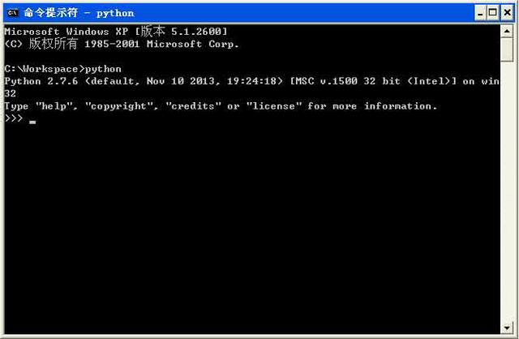

看到上面的画面，就说明Python安装成功！

## 安装ez_setup

这是python的包管理器，通过它可以方便地添加第三方python模块。

确保服务器连上公网，在命令行窗口，进入ez_setup.py所在目录（位于imssim安装包的setup_tools目录下），执行：

python ez_setup.py

## 安装flask

Flask是一个python的轻量级web服务框架。这里通过上一步安装的包管理器自动安装flask。

确保服务器连上公网，在命令行窗口，执行：

easy_install flask

## 安装pywin32

Pywin32是python的windows平台系统库包。安装该库包使得拨测终端可以由统一的入口开启。

在安装包的setup_tools目录下，准备32位版和64位版的pywin32安装包。用户应根据操作系统的位数选择对应的安装包，在管理员权限下双击安装。

# 拨测子模块安装

## 修改hosts文件

在系统目录下，一般为：

C:\WINDOWS\System32\drivers\etc\hosts

若未找到该文件，可以在系统盘全局搜索hosts。

在文件末尾添加一行记录：

118.85.214.1 sh.ctcims.cn

# 部署运行

## 部署

将安装包中的imssim目录复制到目标位置。

例如：C:\imssim_home\

注意：部署路径上不能有中文字符。

## 酌情修改配置文件

位于部署目录下imssim子目录下的config.ini包含：

* gateway_ip 和 gateway_port 公网sip网关的地址端口信息（一般不需修改）
* Timeout 超时信息，单位为秒。  
  说明：从测试开始后，最多经过该超时时间，拨测终端将主动挂机。
* term_host 和 term_port 拨测子模块地址信息（一般不需修改）
* uac_host 接受测试请求的地址端口  
  说明：要改成拨测终端所在机器的出口ip地址（即联通sip网关的本地网卡ip地址）
* domain_name Sip环境的域名（无需更改）
* port 拨测终端服务端口  
  默认为80，如果拨测终端所在服务器的80端口被占用，则在此更改成其他端口。
* explicit_channum 指定帐号通道数（一般不需修改）  
  说明：用来控制最多可以并发进行多少个不同的指定帐号测试会话，一般不超过10

位于部署目录下imssim子目录下的testnum.cfg包含：

33647934,123456

33647935,123456

说明：每行包含一个默认测试帐号及其密码。拨测终端将为每个默认测试帐号开启专用测试通道。

## 启动程序

双击启动家目录\imssim目录下的run.py

或通过cmd控制台，在部署目录的\imssim子目录下，执行：

python run.py <enter>

## 检查

**发起测试：**

打开服务器本地的浏览器，在url栏输入：

发起默认帐号的测试：（参数中不含account）

<http://localhost/calling?cmd_type=calling&called_party=10000>

可以将called_party定义的号码换成测试人员的手机或固定电话，观察拨测效果

发起指定帐号的测试：（参数中含有account）

<http://localhost/calling?cmd_type=calling&called_party=10000&account=33647935&password=123456>

可以将called_party定义的号码换成测试人员的手机或固定电话，观察拨测效果

其他可选参数，将更改本次测试的一些环境信息：

[http://localhost/calling?cmd_type=calling&called_party=18912345678&timeout=150&gateway_ip=118.85.214.1&gateway_port=5060&account=33647935&password=123456](http://localhost/calling?cmd_type=calling&called_party=18912345678&timeout=150&gateway_ip=118.85.214.1&gateway_port=5060&account=33647934&password=123456)

timeout将覆盖自动挂机时间设置，gateway_ip和gateway_port覆盖sip网关地址，

**跟踪结果：**

<http://localhost/calling?session_no=1021&cmd_type=querycalling>

其中session_no定义的会话号应根据发起测试阶段浏览器的反馈信息修改。

具体的信息请参考相关文档。

## 关闭程序

关闭打开的run.py控制台界面，或在该界面上使用<ctrl>+c组合键。